附件一

计算机与信息学院 2022届毕业设计(论文)课题申报表
填表日期：2021 年 11 月 28 日
指导组成员 |  |  | 姓名 | 职称 | 所在系、教研室 |  |  |  |  |  | 专业领域 |  |  |  |  |  | 工作分工
 |  |  | 丁贤庆 | 讲师 | 情感计算与系统结构 |  |  |  |  |  | 嵌入式系统 |  |  |  |  |  | 主要指导
 |  |  |  |  |  |  |  |  |  |  |  |  |  |  |  |  | 协助指导
课  题  描  述 | 课题名称 |  |  |  |  |  | 课题来源（打“√”） |  |  |  |  | 课题类型（打“√”）
课  题  描  述 | 基于freertos的飞行器控制系统的设计与实现 |  |  |  |  |  | 科研 | 生产实际 | 自拟 | 其它 |  |  | 理论研究 |  | 实验研究 | 工程设计 |  | 工程技术研究 | 软件开发
课  题  描  述 |  |  |  |  |  |  | √ |  |  |  |  |  | √
课  题  描  述 | 课题来源与编号：
课  题  描  述 | 校区及面向的专业 |  |  |  |  | 学科方向 |  |  |  |  |  |  |  | 近三年是否重复（打“√”）
课  题  描  述 | 宣城-计算机科学与技术  宣城-物联网 |  |  |  |  | 嵌入式系统 |  |  |  |  |  |  |  | 不重复 略有重复 重复  √
课  题  描  述 | 包括：（1）任务及背景；（2）成果形式；（3）工具、环境；（4）参考文献；（5）着重培养的能力。  （1）任务及背景：  固定翼飞行器具有低成本、零伤亡、可重复利用和结构简单的优点，吸引了众多的学者参与到固定翼飞行器的研究中。但其飞行系统是一个欠驱动、非线性和强耦合的系统，因此实现精准的控制是难点之一。  使用stm32F4单片机和freertos开源实时操作系统实现固定翼飞行器的姿态计算、自稳飞行、通信、返航等控制功能。  （2）成果形式：  所完成的系统，以及相关的文档资料、程序代码；毕业论文；  （3）工具、环境：  Stm32F103开发板+ Keil5 ；  （4）参考文献：  [1〕曾玉龙，赵龙，周建华.基于改进遗传算法的四旋翼无人机参数辨识 应用科技,2014(1):1-5  [2]王源,郑祥明,昂海松.四旋翼无人机飞行轨迹的自主导航控制.江苏航空,2014(4):5-7.  [3]FEI G , LONG P , LUC P , et al.Open source FreeRTOS as a case study in real-time operating system evolution[J].The Journal of Systems and Software , 2016 ,118 ∶ 19-35.  [4]REHMAN M , MUHAMMAD A B S ,ATEEQ U R , et al .Comparative performance analysis of short - range wirelessprotocols for wireless personal area network [J ].Iran Journal of Computer Science , 2021 , 1-10.  [5〕付佳贺.小型四轴飞行器自主飞行控制系统的设计与实现[硕士学位论文].电子科技大学,2015.  [6]申珊颖.斜十字四旋翼飞行器实验建模与控制技术研究[硕士学位论文].南京航空航天大学,2013.  [7]〕龚瑞.微型四旋翼飞行器飞行控制系统设计与验证[硕士学位论文].南京:南京航空航天大学，2015.  [8]王福超.四旋翼无人飞行器控制系统设计与实现[硕士学位论文].哈尔滨工程大学，2013.  [9]《STM32实战通关.初级篇》 主编孙菁 北京理工大学出版社,2018  [10]《STM32库开发实战指南:基于STM32F103》 刘火良, 杨森编著 机械工业出版社,2017  [11]Design of Data Transfer Module Based on STM32 in Monitoring System of Cold Chain Transportation Han Yu;Guo Tinghang;Li Meng 2015 Fifth International Conference on Instrumentation and Measurement, Computer, Communication and Control (IMCCC)  [12]Embedded electronic scale measuring system based on STM32 single chip microcomputer  Zhenglong Chen;Jing Chen;Shengwen Zhou 2019 Chinese Automation Congress (CAC)  [13]Design and Implementation of Intelligent Heart Rate Detection System Based on STM32  Zengyu Cai;Zhongyuan Peng;Jianwei Zhang;Yuan Feng  2020 6th International Symposium on System and Software Reliability (ISSSR)  （5）着重培养的能力：  选题，调研，熟悉问题，中外文资料查阅，  需求分析，制定研究计划，概要设计，详细设计，  具体实现和调试，撰写文档，问题与方案的文字与口头表述，论文撰写。
课题  审核  意见  及  结论 |  | 审核意见：(各系做的部分)  （1）课题意义和必要性： （A 有意义 B 有一定意义 C没有意义）  （2）与往年课题的重复性：（A 不重复 B有一定重复 C重复）  （3）符合培养目标情况： （A符合 B基本符合 C不符合）  （4）工作量情况： （A适当 B基本适当 C 过大 D过小）  （5）难易度情况： （A适当 B基本适当 C过难 D过易）  （6）条件满足情况 （A可行 B有一定困难 C不可行）  （7）其它方面：  结论：  A适用指定专业 B基本适用 C修订后重审 D不适用  此处的评价不可缺，签名不能代签  审核负责人签字： 年 月 日
注：（1）每张表的课题仅限于一个学生。每个老师最多能指导8个学生的毕业设计，但指导同一个专业的毕业设计不超过6项。
（2）鼓励不同类型的老师组成毕业设计指导小组，以发挥各自的优势，争取更好的教学效果。
（3）参考文献部分应能让学生至少查阅10篇以上的相关文献资料，并且应有最新的文献。
（4）为便于管理，请将该申报表的电子版的篇幅控制在1页以内。
（5）打印好后交所在系，由学院组织审核。同时交电子文档，以便汇总。

说明：毕业设计（论文）课题的基本要求
（1）毕业设计（论文）选题的基本要求
必须符合专业培养目标，应满足教学基本要求，达到综合训练的目的。
应尽可能结合生产实际、科学研究和实验室建设的任务。力求有利于巩固、深化学生所学的知识；有利于使学生受到较全面的锻炼；有利于培养学生的独立工作能力和创新能力。注重在毕业设计过程中运用新技术；注重安排较多动手和实验课题，并注意题目更新。
毕业设计（论文）课题的份量和难度要适当，以保证学生在教学计划规定的时间内，在教师的指导下，经过努力能够完成任务，工作量饱满。对于结合生产和科研实际的较为复杂的课题，要能够取得阶段性成果。
（2）课题题型
毕业设计（论文）课题的类型应多样化，可以是实际工程任务课题，也可以是从实际中抽出来的自拟课题；既可以是工程设计、工程实验，也可以是工程技术专题研究或理论研究。
各专业的毕业课题的领域非常丰富，不必拘泥于具体的形式，但无论是什么课题，都必须要有技术内涵的研究和开发，否则是不符合基本要求的。
（3）课题来源
毕业设计的课题来源，可以是由指导教师指定，也可以由学生自选，但自选课题需经过指定教师的认可并经审批方可以作为毕业设计课题。

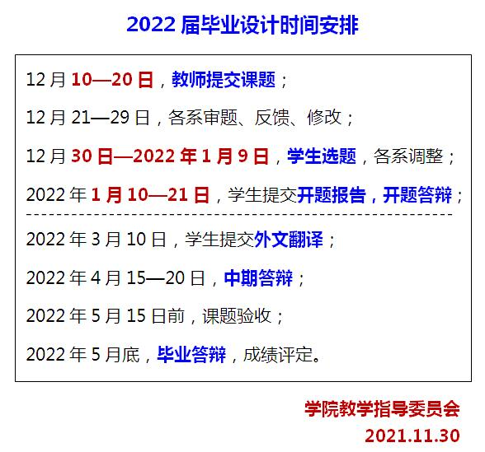

2022届毕业设计（论文）的时间安排
为便于相关师生和系、专业的安排，给出了各阶段的时间安排表如下。
阶段与时间安排 | 内容安排
（1）准备与课题安排：  2021年12月  -2022年1月 | 1）学院和专业的基本条件建设  2）质量监控机制建设  3）课题征集  教师提交课题：2021年12月10-20日  学院审题：2021年12月21日-29日  - 学生选题安排  2021年12月30日-2022年1月9日
（2）实施与完成课题：  2022年1月  -2022年5月中旬 | 1）开题  2）设计  3）验收和文档资料提交  重点检查安排:  2022年1月下旬（1月21日前）：  学生提交开题报告、各系组织开题答辩  2022年3月上旬（3月10号）：  学生提交外文资料翻译  2022年4月中旬（4月15号-4月20日）：  学院组织中期检查  2022年5月中旬（5月15号）：  课题验收
（3）毕业论文撰写  2022年5月  -2022年5月下旬 | 1）毕业论文撰写  2）指导教师提交《指导教师评阅意见表》、《答辩资格审查表》  3）评阅人提交《评阅意见》
（4）答辩与成绩评定  2022年5月底 | 1) 成立专业答辩委员会及答辩组  2）组织学生毕业答辩  3）成绩评定
（5）总结与持续改进  2022年6月中下旬 | 各答辩组、专业答辩委员会、毕业设计教学指导分委员会等：工作总结、改进意见和建议

